## LE LI-FI EST-IL INEVITABLE DANS LE MONDE D’AUJOURD’HUI ?

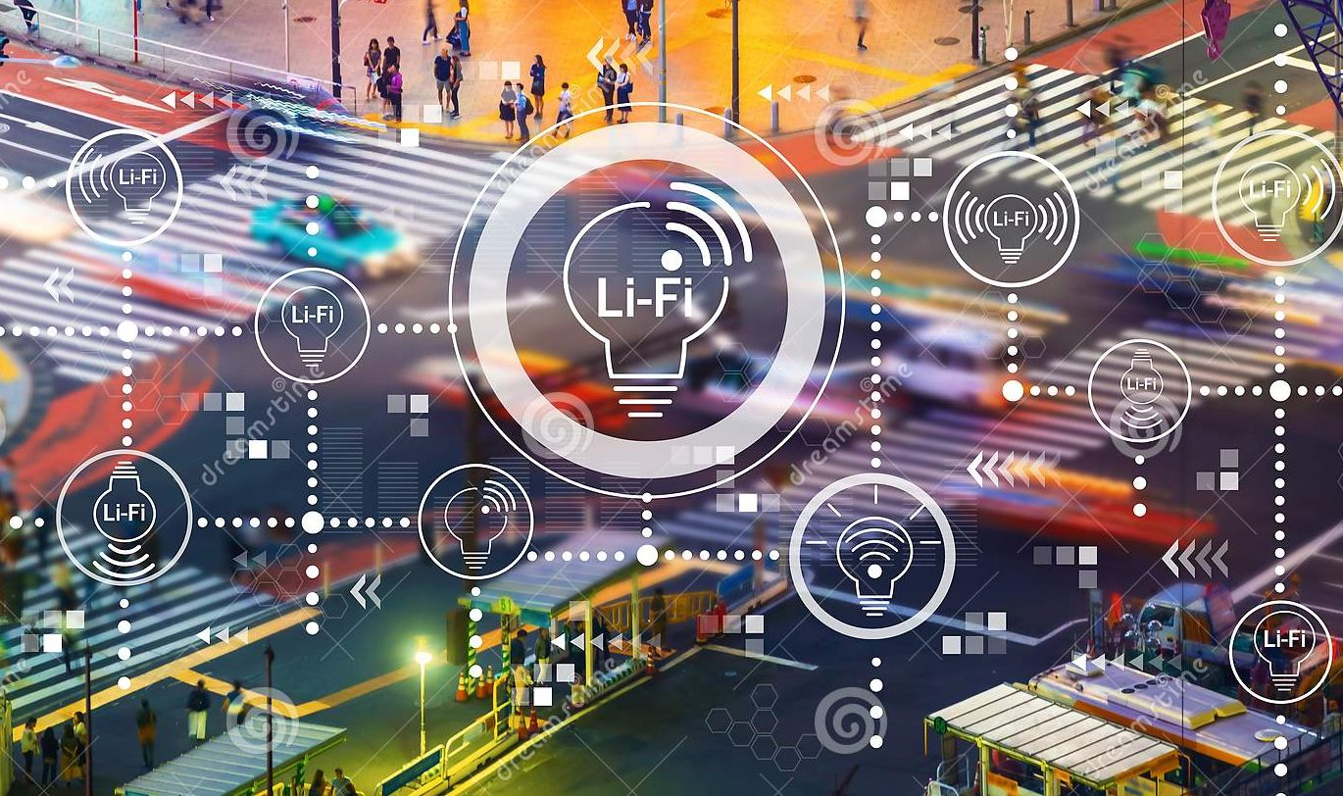

**Li-Fi ou** **Light Fidelity** ! aujourd’hui ce terme est abordé de tous et nous l’’entendons au quotidien à travers les médias, l’avancé de la technologie, la digitalisation et dans l’univers du numérique. De ce fait quelle est l’importance du LI-FI ? Pourquoi faudrait-il l’intégré dans la vie quotidienne ? Dans cet article tu verras les avantages du LI-FI et la différence entre le LI-FI et le WIFI 😊.

### 

## ORIGINE ET DEFINITION DU MOT LI-FI

**LI**-**FI** : signifie *Light Fidelity* où *Light* se réfère à la lumière. Ce terme a été proposé pour la première fois par [**Harald Haas**](https://fr.wikipedia.org/w/index.php?title=Harald_Haas&action=edit&redlink=1) , professeur de communication mobile à **l'**[**université d'Édimbourg**](https://fr.wikipedia.org/wiki/Universit%C3%A9_d%27%C3%89dimbourg), lors de la [conférence TED](https://fr.wikipedia.org/wiki/Conf%C3%A9rence_TED) en 2011. Le LI-FI est technologie de connexion à internet par le biais de la lumière, il permet de bénéficier d’une connexion internet haut débit stable, sécurisée, et sans danger pour la santé.

Toutefois il y’a une très grande différence entre le LI-FI et le WI-FI, ces termes d’origine anglophone font l’objet de plusieurs polémiques. Le WIFI provient du mot anglophone [Hi-Fi](https://fr.wikipedia.org/wiki/Hi-Fi) qui est l'[abréviation](https://fr.wikipedia.org/wiki/Abr%C3%A9viation) du terme *High Fidelity* qui signifie en français « Haute-Fidélité ». Le terme Wi-Fi a été utilisé pour *Wireless Fidelity* (sans fil) se réfère à l'usage des [ondes radio](https://fr.wikipedia.org/wiki/Onde_radio). le [Wi-Fi](https://fr.wikipedia.org/wiki/Wi-Fi) utilise une partie [radio](https://fr.wikipedia.org/wiki/Onde_radio) du [spectre électromagnétique](https://fr.wikipedia.org/wiki/Spectre_%C3%A9lectromagn%C3%A9tique) hors du [spectre visible](https://fr.wikipedia.org/wiki/Spectre_visible). Alors que le LI-FI utilise la partie visible (optique) du [spectre électromagnétique](https://fr.wikipedia.org/wiki/Spectre_%C3%A9lectromagn%C3%A9tique). Le principe du Li-Fi repose sur le codage et l'envoi de données via la [modulation d'amplitude](https://fr.wikipedia.org/wiki/Modulation_d%27amplitude) des sources de lumière (scintillation imperceptible à l'œil), selon un [protocole](https://fr.wikipedia.org/wiki/Protocole_de_communication) bien défini et standardisé.

# L’IMPACTE DE LI-FI ET SON IMPOTANCE

# 

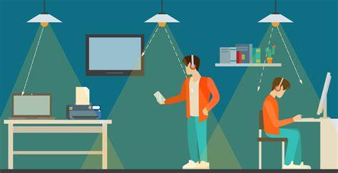

L’avancée technologique à crée plusieurs innovations dont ces terme fon t le tour des conversations dans le monde. C’est d’ailleurs un des termes le plus en vogue depuis un certain temps. Le LI-FI à fait très vite son intégration dans l’univers technologique et révolutionne le monde entrepreneurial, car par l’internet haut débit, il favorise les rapports avec les clients et augmente la productivité de celle-ci. Plus d’un outil de travail, il devient le levier de croissance en augmentant la présence sur le marché des affaires.

Le LI-FI fait son entré dans les écoles maternelles en France selon l’article OLEDCOMM [Le LiFi s’invite dans la première école maternelle d’Île-de-France | Oledcomm](https://www.oledcomm.net/fr/lifi-ecole-maternelle/). LI-FI consomme environ 50% moins d’électricité que les technologies classiques et s’inscrit donc également dans la démarche de développement durable des collectivités. Il permet aux enfants, et même aux tout-petits, d’accéder en toute sécurité à une manière ludique d’aborder certains sujets dans leur apprentissage.

LI-FI permet non seulement d’être connecté à internet mais aussi d’être connecté à la télévision, il est une technologie impiratable contrairement au WIFI qui émet des ondes radiofréquence piratable depuis l’extérieur.

Malheureusement et fort est de constater que c’est un domaine très négligé dans le monde et surtout en Afrique ou il y’a des villages entiers qui non aucune information car par le manque de lumière, de connexion et de télévision, ils sont coupés du monde. C’est dans cette optique que la Start-up LIFILED est née, et elle se bat pour que tous aient accès à l’information par le biais de l’internet haut débit.

C’est l’objectif de LIFILED, elle a été fondée par Ange Frederick Balma CEO et Fondateur de celle-ci qui est un jeune entrepreneur Ivoirien. LIFILED entend ainsi répondre aux besoins un double problème : le manque d’accès à l’information des villes et villages les plus reculés d’Afrique et le problème d’électricité dans les dit villages.

Vous avez aimé cet article qui a illuminé vos esprits sur l’importance de LI-FI, alors je l’achève avec cette citation de **Kevine** **Kaniki** **« Le monde de la technologie c'est l'innovation du jour au lendemain. »**